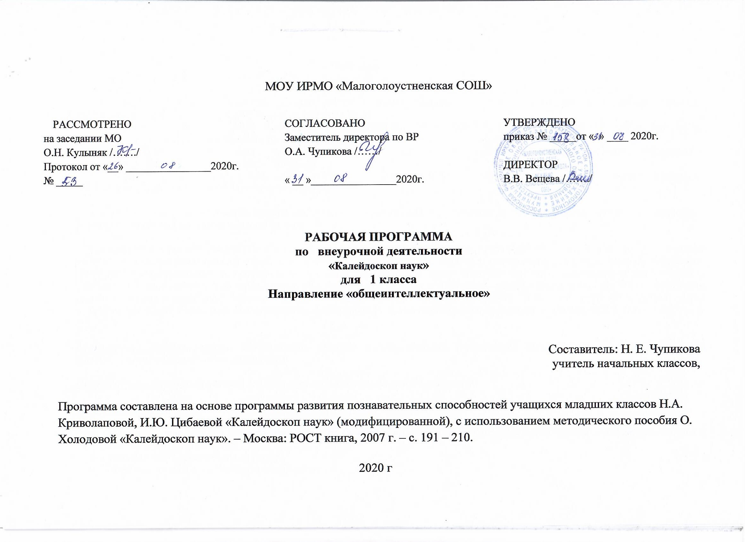

**Пояснительная записка.**

Нормативно - правовой базой разработки программы являются:

- Федеральный закон от 29.12.2012 г. № 273 - ФЗ «Об образовании в Российской Федерации» (часть 5 статья 12).

- Федеральный государственный образовательный стандарт начального общего образования, утвержденный приказом Министерства образования и науки РФ 6 декабря 2009 года № 373

- Письмо Департамента общего образования Минобрнауки России от 12.05.2011 г. № 03- 296 «Об организации внеурочной деятельности при введении федерального государственного образовательного стандарта общего образования»;

- Санитарно-эпидемиологические требования к условиям и организации обучения в общеобразовательных учреждениях – СанПиН 2.4.2.2821-10 от 29 декабря 2010 года № 189;

- Серия «Стандарты второго поколения» «Организация внеурочной деятельности школьников: методический конструктор» П.В.Степанов, Д.В. Григорьев. М. Издательство Просвещение, 2010 год.

Известно, что младший школьный возраст наиболее благоприятен для развития памяти, внимания, логического мышления, творческого воображения, познавательной активности.

Данная программа разработана для обеспечения развития познавательных и творческих способностей младших школьников, подготовки их к участию в интеллектуальных играх, с включением новых элементов, материала повышенной трудности, заданий творческого характера, исследовательской и проектной деятельности. Программа к курсу «Калейдоскоп наук» составлена в соответствии с требованиями Федерального государственного образовательного стандарта начального общего образования, на основе программы развития познавательных способностей учащихся младших классов Н.А. Криволаповой, И.Ю. Цибаевой «Калейдоскоп наук» (модифицированной), с использованием методического пособия О. Холодовой «Калейдоскоп наук». – Москва: РОСТ книга, 2007 г. – с. 191 – 210.

**Актуальность работы кружка:** необходимость развития интеллектуальных способностей детей с учётом их индивидуальных психологических особенностей и склонностей.

**Цели программы:** создание условий для формирования интеллектуальной активности

**Задачи программы:**

* создание условий детям для реализации их способностей в процессе поисковой деятельности, для их морально-физического и интеллектуального развития;
* способствовать расширению кругозора
* развивать мотивацию к познанию и творчеству
* формировать логическое и творческое мышление, речь учащихся
* обучать младших школьников работе с различными источниками информации
* развивать коммуникативную компетентность через парную и групповую работу

**Отличительные особенности программы:**

В содержании курса интегрированы задания из различных областей знаний: русского языка, литературы, математики, окружающего мира. Особое внимание обращено на развитие логического мышления младших школьников. В основе заданий, которые предлагается выполнить детям, лежит игра, преподносимая на фоне познавательного материала. Известно, что, играя, дети всегда лучше понимают и запоминают материал. Данная программа построена так, что большую часть материала учащиеся не просто активно запоминают, а фактически сами же и открывают: разгадывают, расшифровывают, составляют. При этом идёт развитие основных интеллектуальных качеств: умения анализировать, синтезировать, обобщать, конкретизировать, абстрагировать, переносить. А также развиваются внимание, воображение, речь, расширяется словарный запас.

**Особенности организации учебного процесса.**

Материал каждого занятия рассчитан на 30- 35 минут. Во время занятий у ребенка происходит становление развитых форм самосознания, самоконтроля и самооценки. Отсутствие отметок снижает тревожность и необоснованное беспокойство учащихся, исчезает боязнь ошибочных ответов. В результате у детей формируется отношение к данным занятиям как к средству развития своей личности. Данный курс состоит из системы тренировочных упражнений, специальных заданий, дидактических и развивающих игр. На занятиях применяются занимательные и доступные для понимания задания и упражнения, задачи, вопросы, загадки, игры, ребусы, кроссворды и т.д. , что привлекательно для младших школьников. Основное время на занятиях занимает самостоятельное реше­ние детьми *поисковых задач.* Благодаря этому у детей формируют­ся умения самостоятельно действовать, принимать решения, уп­равлять собой в сложных ситуациях.

На каждом занятии проводится *коллективное обсуждение* ре­шения задачи определенного вида. На этом этапе у детей форми­руется такое важное качество, как осознание собственных действий, самоконтроль, возмож­ность дать отчет в выполняемых шагах при решении задач любой трудности. Проводится *коллективная проверка решения задач.* Такой формой работы создаются условия для нормализации самооценки у всех детей. Ребенок на этих заняти­ях сам оценивает свои успехи. Это создает особый положительный эмоциональный фон: раскованность, интерес, желание научиться выполнять предлагаемые задания.

**Участники образовательной программы:** учащиеся 1 класса.

**Сроки реализации образовательной программы:** один учебный год.

Программа рассчитана на 33 занятия в год (1 часа в неделю ).

**Основные виды деятельности:**

* решение логических задач по разным отраслям знаний
* выполнение олимпиадных заданий
* работа с различными источниками информации
* составление собственных логических задач, ребусов, головоломок

**Главные принципы реализации программы.**

* Непрерывность и систематичности школьного и внешкольного образования и воспитания. Овладение знаниями и информацией привычно ассоциируется с обучением.
* Гуманизм в межличностных отношениях.
* Научность и интегративность.
* Индивидуализация и дифференциация процесса образования и воспитания.
* Применение принципов развивающего обучения.

**Личностные, метапредметные и предметные результаты освоения программы внеурочной деятельности**

**Личностными результатами**изучения данного факультативного курса являются:

* развитие любознательности, сообразительности при выполнении разнообразных заданий;
* развитие внимательности, настойчивости, целеустремленности, умения преодолевать трудности – качеств весьма важных в практической деятельности любого человека;
* воспитание чувства справедливости, ответственности;
* развитие самостоятельности суждений, независимости и нестандартности мышления.

**Метапредметными результатами** является формирование:

* *Сравнивать* разные приемы действий, выбирать удобные способы для выполнения.
* *Моделировать* в процессе совместного обсуждения алгоритм решения, *использовать* его в ходе самостоятельной работы.
* *Применять* изученные способы учебной работы и приёмы вычислений для работы.
* *Анализировать* правила игры. *Действовать* в соответствии с заданными правилами.
* *Включаться* в групповую работу. *Участвовать* в обсуждении проблемных вопросов, высказывать собственное мнение и аргументировать его.
* *Выполнять* пробное учебное действие, *фиксировать* индивидуальное затруднение в пробном действии.
* *Аргументировать* свою позицию в коммуникации, *учитывать* разные мнения, *использовать* критерии для обоснования своего суждения.
* *Сопоставлять* полученный (промежуточный, итоговый) результат с заданным условием.
* *Конструировать* последовательность «шагов» (алгоритм) решения.
* *Объяснять (обосновывать)* выполняемые и выполненные действия.
* *Участвовать* в учебном диалоге, оценивать процесс поиска.

**Предметными результатами** являются следующие умения:

* выделять главное;
* анализировать расположение деталей (треугольников, уголков, спичек) в исходной конструкции;
* составлять фигуры из частей, определять место заданной деталей конструкции;
* выявлять закономерности в расположении деталей; составлять детали в соответствии с заданным контуром конструкции;
* сопоставлять полученный (промежуточный, итоговый) результат с заданным условием;
* объяснять (доказывать) выбор действия при заданном условии;
* анализировать предложенные возможные варианты верного решения;

**Планируемые результаты освоения программы внеурочной деятельности**

**В сфере личностных УУД у обучающихся будут сформированы:**

* положительное отношение к учению;
* желание приобретать новые знания;
* способность оценивать свои действия;

**В сфере познавательных универсальных учебных действий учащиеся научатся:**

* ориентироваться в понятиях «влево», «вправо», «вверх», «вниз»;
* решать задачи с геометрическим и арифметическим содержанием;
* устанавливать причинно-следственные связи;
* строить логическую цепь рассуждений;
* выдвигать гипотезы;
* составлять задачи-шутки, магические квадраты;
* читать графическую информацию;
* находить взаимосвязь;
* различать существенные и несущественные признаки.
* доказывать способ верного решения.

**В сфере коммуникативных УУД у детей сформируется:**

* уважение к товарищам и их мнению;
* понимание значимости коллектива и своей ответственности перед ним;
* умение слушать друг друга.

**В сфере регулятивных УУД учащиеся научатся:**

* постановке учебных задач занятия;
* оценке своих достижений;
* действовать по плану.

***Разделы программы:***

* языковые логические задачи
* математические логические задачи
* логические задачи на применение общих знаний

**Календарно – тематическое планирование занятий кружка «Калейдоскоп наук»**

|  |  |  |  |  |  |  |  |
| --- | --- | --- | --- | --- | --- | --- | --- |
| № **п/п** | **Дата по плану** | **Дата по факту** | **Тема занятия** | **Содержание занятия** | **Предметные УУД** | **Метапредметные УУД** | **Личностные УУД**  Развитие любознательности, сообразительности при выполнении разнообразных заданий;  развитие внимательности настойчивости  Развитие целеустремлен  ности, умения преодолевать трудности  Положительное отношение к учению;  желание приобретать новые знания;  способность оценивать свои действия;  Воспитание чувства справедливости, ответственнос  ти;  развитие самостоятельности суждений, независимости и нестандартности мышления.  Положительное отношение к учению;  желание приобретать новые знания;  Развитие самостоятельности суждений, независимости и нестандартно  сти мышления.  Формирование интереса к внеклассной деятельности |
|  |  |  | «Математические сказки». | Обучение решению математических логических задач. | Выделять главное;  анализировать, определять место заданной деталей конструкции;  выявлять закономерности;  работать с разными источниками | *Сравнивать* разные приемы действий, выбирать удобные способы для выполнения.  *Моделировать* в процессе совместного обсуждения алгоритм решения, *использовать* его в ходе самостоятельной работы. |
|  |  |  | «Биография» слов | Прямой и переносный смысл слов, выражений. Раскрытие «секретов» звуков и букв русского алфавита |
|  |  |  | Наши имена | Работа над расширением кругозора и овладение приёмами работы с Интернетом с помощью взрослых. |
|  |  |  | Весёлая геометрия | Обучение решению простейших геометрических заданий. | объяснять (доказывать) выбор действия при заданном условии;  анализировать предложенные возможные варианты верного решения; | *Применять* изученные способы учебной работы и приёмы вычислений для работы.  *Анализировать* правила игры. *Действовать* в соответствии с заданными правилами. |
|  |  |  | «К тайнам слова» | Углубление знаний о значении и связи слов. |
|  |  |  | Закономерности | Обучение решению математических логических задач. |
|  |  |  | Слова-друзья | Развитие умения читать «смысл» слова, определять значения. |
|  |  |  | Игра «Калейдоскоп» | Решение логических задач на применение общих знаний | Сопоставлять полученный (промежуточный, итоговый) результат с заданным условием;  объяснять (доказывать) выбор действия при заданном условии;  анализировать предложенные возможные варианты верного решения; | *Анализировать* правила игры.  *Действовать* в соответствии с заданными правилами.  *Включаться* в групповую работу.  *Участвовать* в обсуждении проблемных вопросов, высказывать собственное мнение и аргументировать его.  *Выполнять* пробное учебное действие,  *фиксировать* индивидуальное затруднение в пробном действии. |
|  |  |  | Логические задачи | Решение математических логических задач. |
|  |  |  | Слова-близнецы  Каждому слову своё место. | Обучение обобщению по лексическому значению слов . |
|  |  |  | Порядок возрастания и убывания | Работа с цифровым рядом цифр. |
|  |  |  | Ищем рифму | Решение языковых задач. |
|  |  |  | Игра «Сто к одному» | Выполнение заданий на применение общих знаний. |
|  |  |  | Подмечаем, сравниваем, анализируем, | Решение математических логических задач. |
|  |  |  | Головоломки.  Рисуем по образцу | Обучение выполнению по образцу. |
|  |  |  | Что скрывает сорока? | Работа с животным и растительным миром. Атлас. |
|  |  |  | Как мы говорим? | Творческое задание «Пообщаемся друг с другом» |
|  |  |  | Весёлые задачки | Решение задач |
|  |  |  | Расскажи и покажи | Работа по развитию речи. |
|  |  |  | Задачи на соображение и логическое рассуждение. «Чудо-дерево» | Обучение решению математических логических задач. | Читать графическую информацию;  находить взаимосвязь;  различать существенные и несущественные признаки.  доказывать способ верного решения. | уважение к товарищам и их мнению  умение слушать друг друга.  постановке учебных задач занятия;  оценке своих достижений;  действовать по плану. |
|  |  |  | Выбери правильный ответ | Обучение решению языковых логических задач. |
|  |  |  | Раскрась правильно геометрический рисунок. | Решение математических задач. |
|  |  |  | Загадки - шарады | Обучение разгадыванию шарад. |
|  |  |  | Блиц-турнир по решению задач | Решение логических задач на применение общих знаний. |
|  |  |  | Тренируй внимание | Работа с таблицами |
|  |  |  | Секреты природы | Заочное путешествие в лес |
|  |  |  | Решай, отгадывай, считай | Решение математических логических задач |  |  |
|  |  |  | Как появились предложения | Решение языковых логических задач. Знакомство с пословицами, их смыслом. |
|  |  |  | «Путешествие на остров сокровищ» | Обобщение знаний. Итоговое занятие – интеллектуальный марафон | *Анализировать* правила игры.  *Действовать* в соответствии с заданными правилами. | *Включаться* в групповую работу.  *Участвовать* в обсуждении проблемных вопросов,  высказывать собственное мнение и аргументировать его. |
| 30 |  |  | Найди пару. | Практическое интегрированное задание по русскому языку и окружающему миру |
| 31 |  |  | Игра наоборот | Задания на внимание |
| 32 |  |  | Задачи со спичками | Практика. Решение задач на геометрическое конструирование |
| 33 |  |  | Ответь на вопросы. | Подведение итогов работы |

**Учебно- методическое сопровождение:**

1. Е. В. Языканова «Развивающие задания»1 класс, М: 2016
2. В.Волина « Весёлая грамматика», М, Знание, 1995
3. Интеллектуальный марафон для 1 класса. Сборники заданий.